Physik-Stundenprotokoll vom 13.06.2014

Stundenverlauf:
- Besprechung von Termin (DLR-Aktion, etc.)
- Gruppenarbeit mit dem Programm Crocodile Physics

Gruppenarbeit – Aufgaben:
Teil I: Reflexion

Aufgabe 1:
- Übertragen der Szene ins Heft.
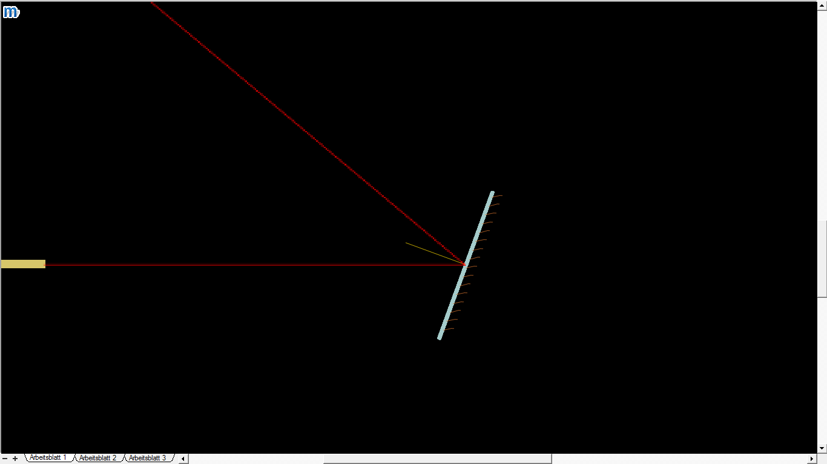
- 3 verschiedene Einfalls- und Reflexionswinkel messen

Einfallswinkel | Reflexionswinkel
19° | 19°
44° | 44°
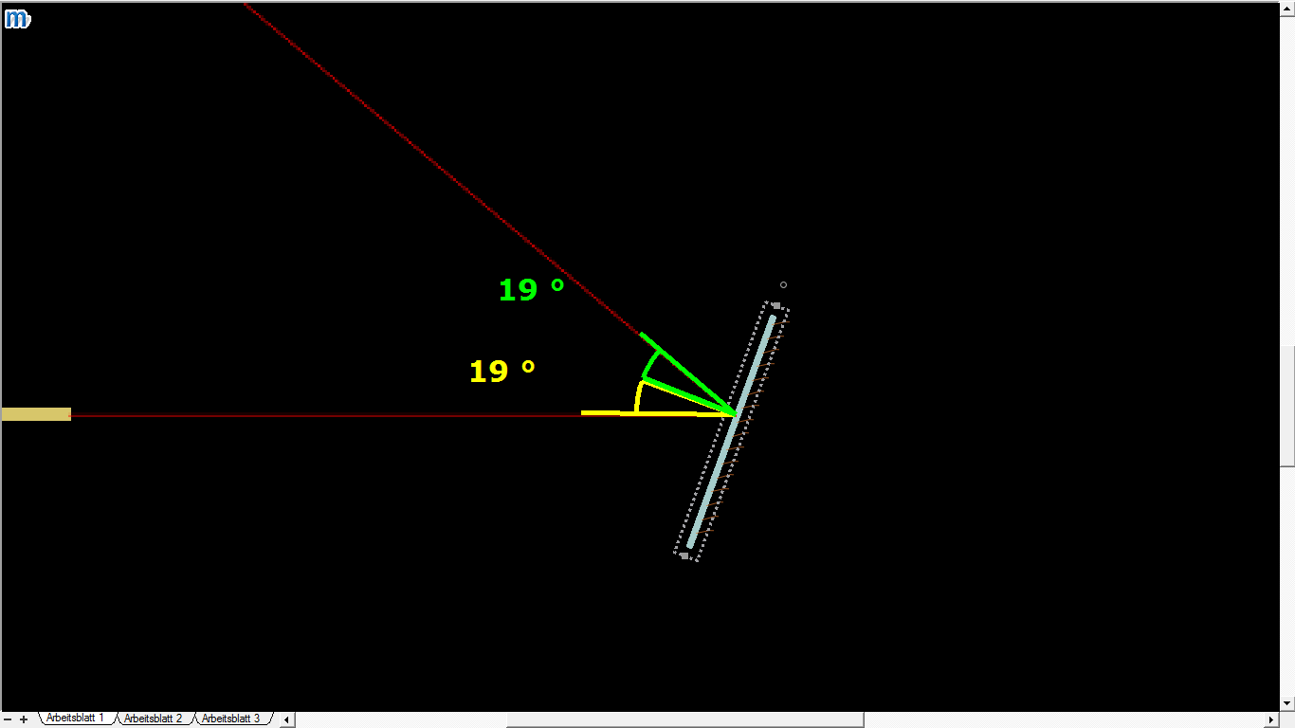  75° | 75°

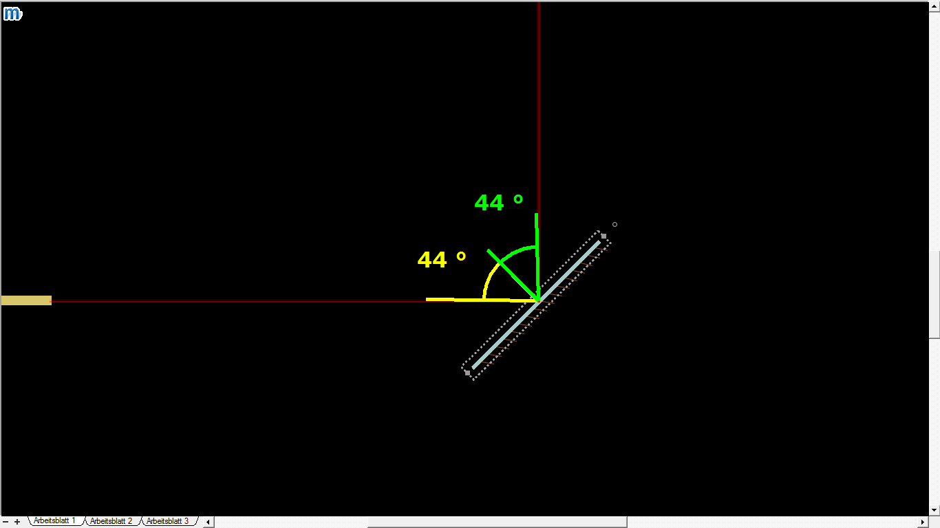
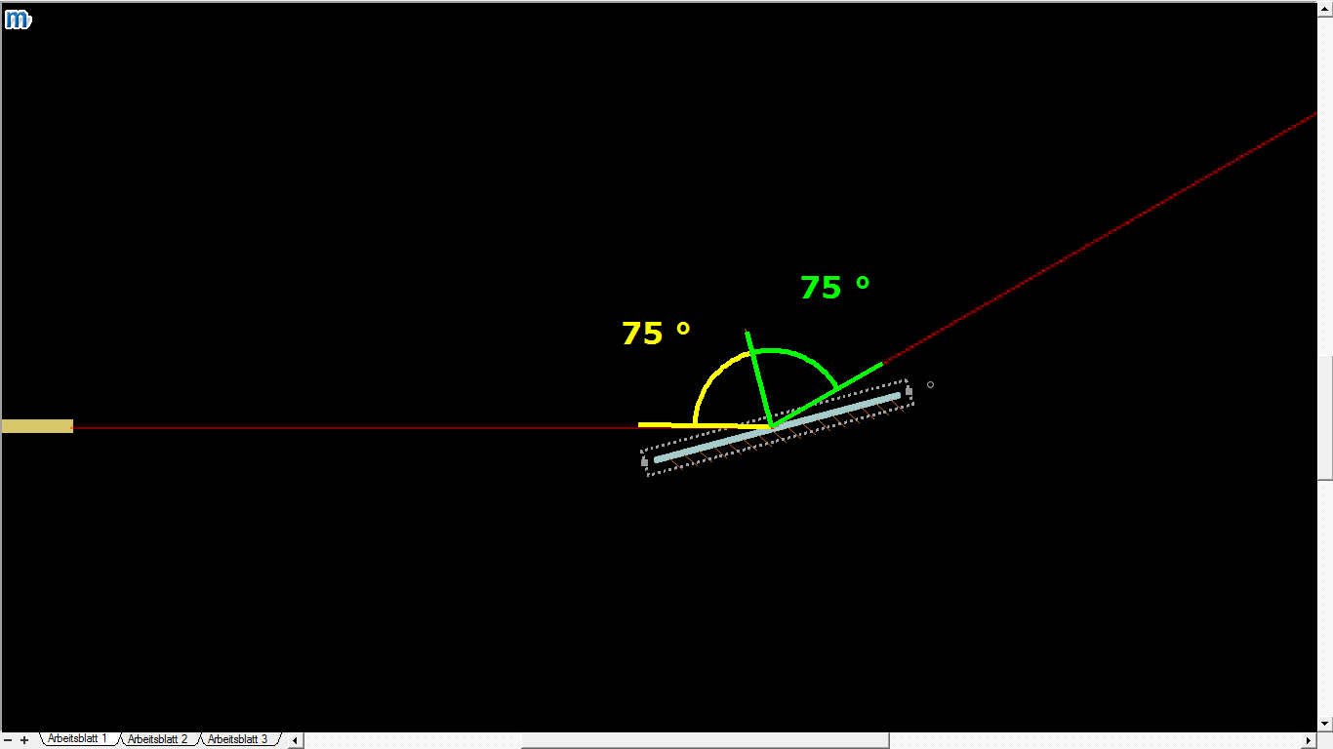
c) Das Reflexionsgesetz: α = α´ bzw. Einfallswinkel gleich Reflexionswinkel.

Teil II: Brechung

a) Übertragen der Szene: (Anmerkung der Einfallswinkel kann nicht gemessen werden im Programm.) Material : Diamant
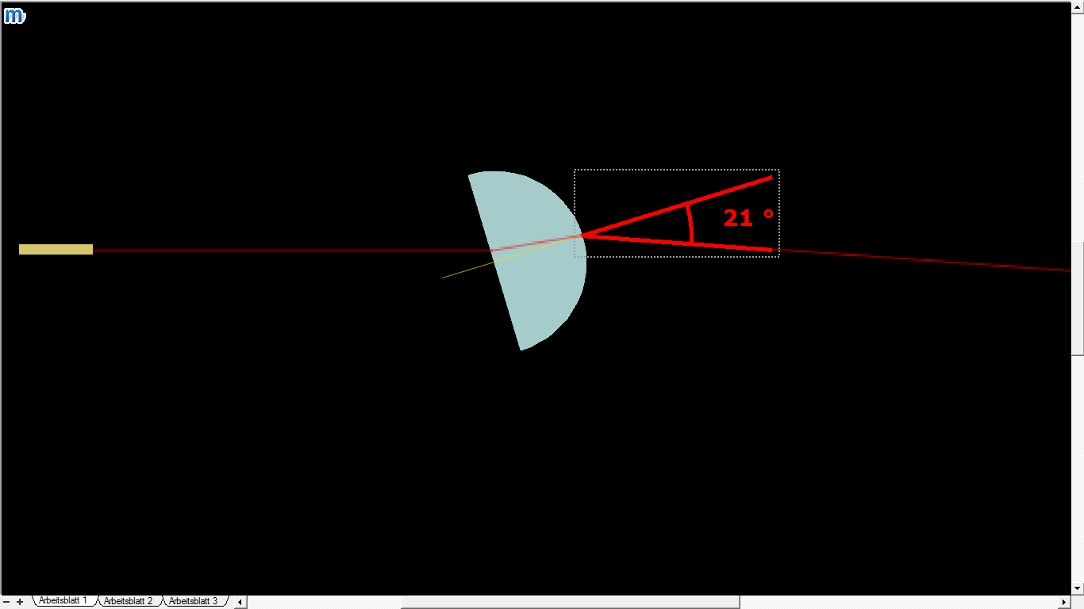

b) Ausfallswinkel bei konstanten Einfallswinkel (16°) bei unterschiedlichen Materialien.
Material | Ausfallswinkel
Diamant | 21°
Flintglas | 15°
Wasser | 18°
Luft | 14°

Diamant: siehe a).

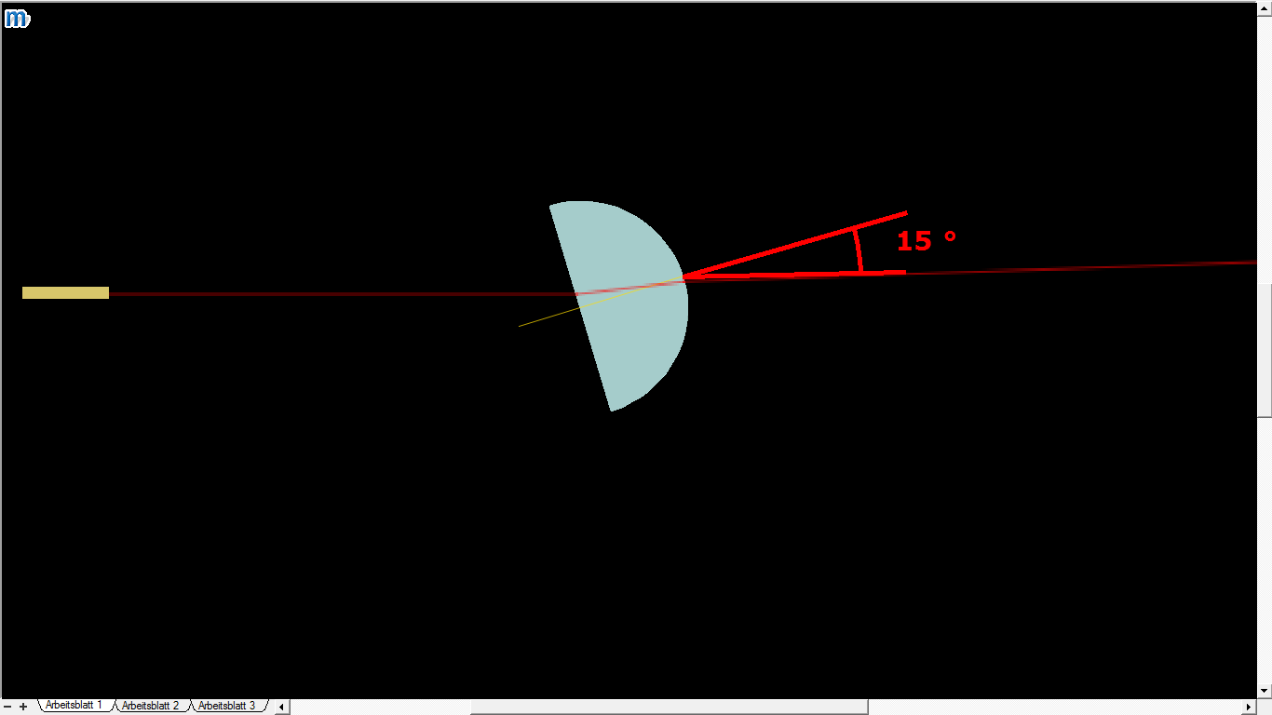
Flintglas:

Wasser:
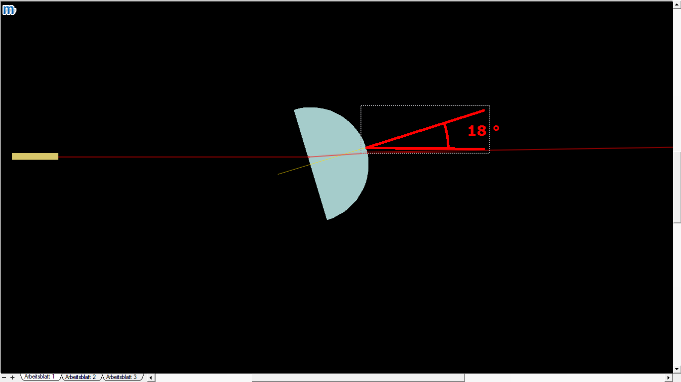

Luft:
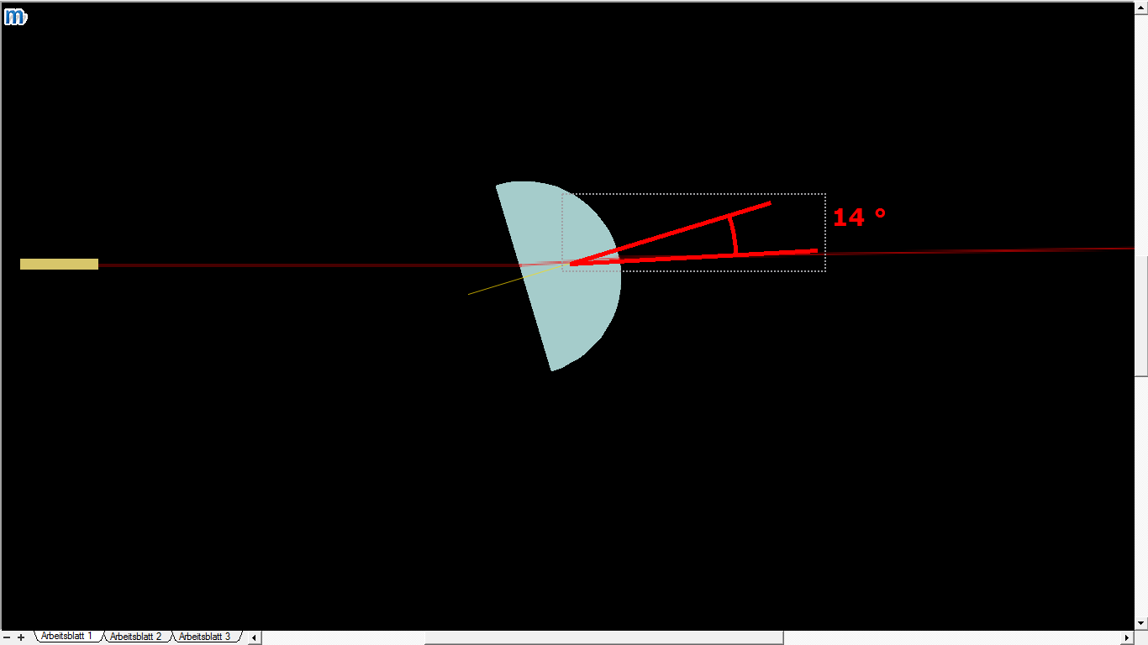

(Anmerkung: Es kann zu Messungsungenauheiten gekommen sein.)

c) Brechungsgesetz:

e₁ = Einfallswinkel, e₂= Ausfallswinkel , n₂= Brechzahl des Materials vom Ausfallswinkel,
n₁= Brechzahl des Materials vom Einfallswinkel

Überprüfung der Messwerte:

Diamant: gegeben: e₁ = 16° , e₂= 21°, n₂ , n₁ = 2,417

Rechnung:

Flintglas: gegeben: e₁ = 16° , e₂= 15°, n₂ , n₁ = 1.608

Rechnung:

Wasser: gegeben: e₁ = 16° , e₂= 18°, n₂ , n₁ = 1,33

Rechnung:

Luft: gegeben: e₁ = 16° , e₂= 14°, n₂ , n₁ = 1,00

Rechnung:

Teil III: Totalreflexion

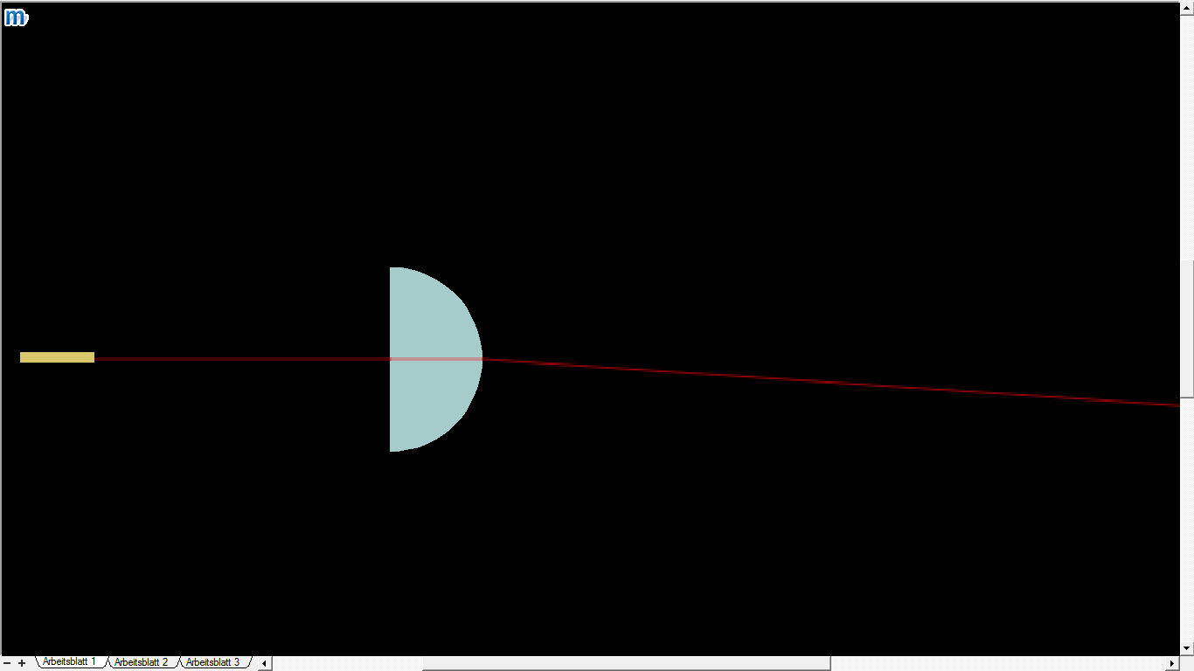

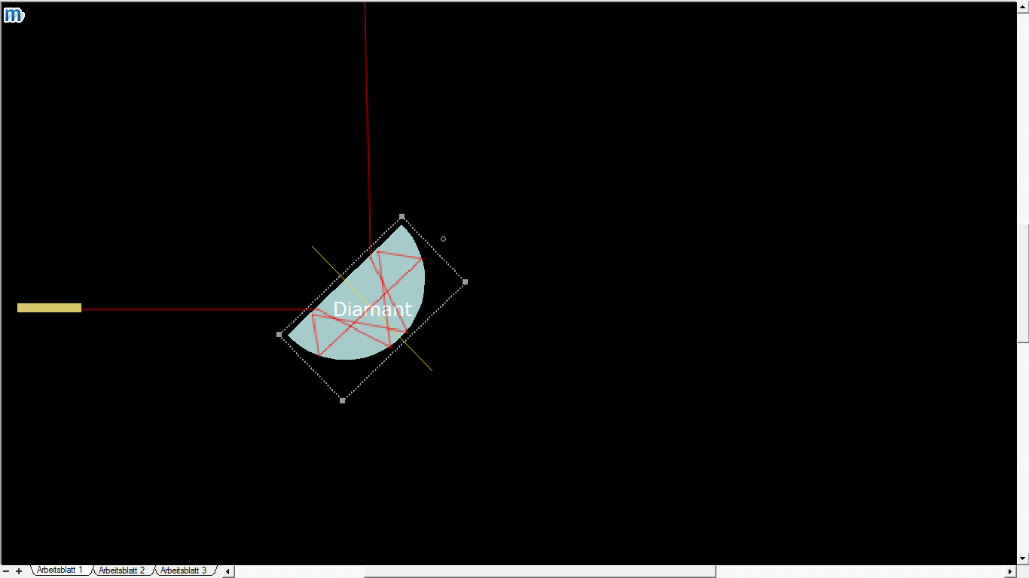

Gesetz der Totalreflexion:

Teil IV: Prisma

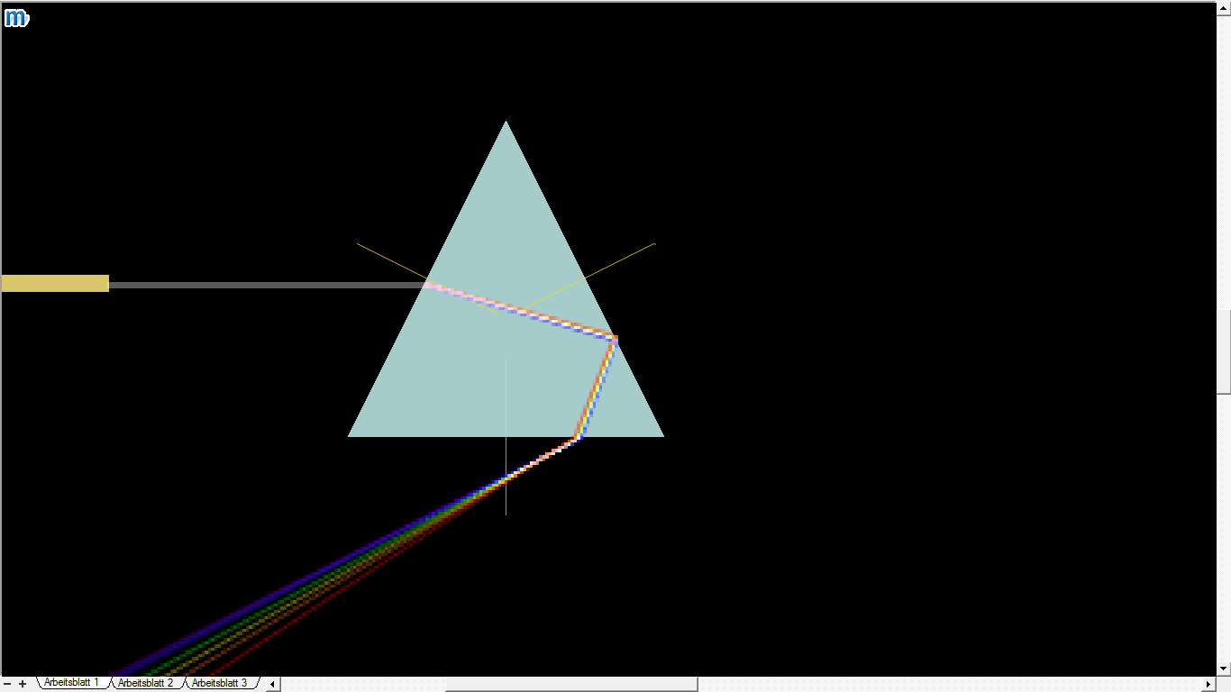

Dispersion:
Wellen: im allgemeinen Sinne die Abhängigkeit einer bei der Wellenausbreitung relevanten Größe von der Wellenlänge λ bzw. der Kreisfrequenz ω; im engeren Sinne die Wellenlängenabhängigkeit der Ausbreitungsgeschwindigkeit. Optisch versteht man unter Dispersion die Farbzerlegung von Licht (chromatische Dispersion).

(Quelle: http://www.spektrum.de/lexikon/physik/dispersion/3180)

Linsenbilder:

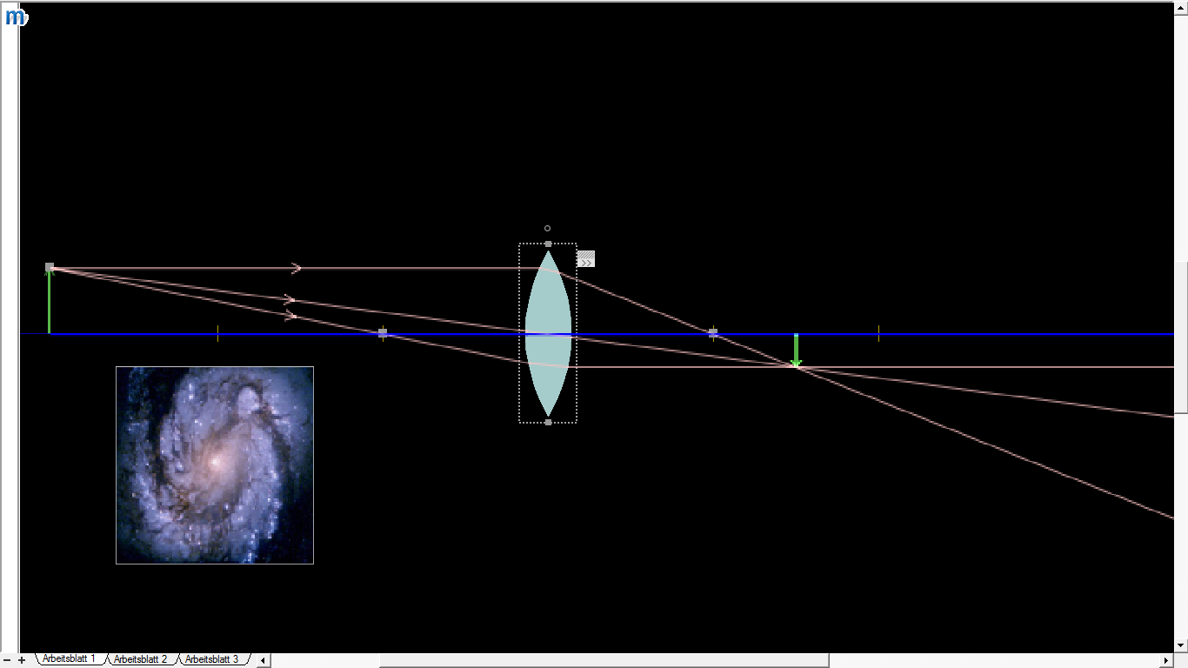
Konvexe Linse:

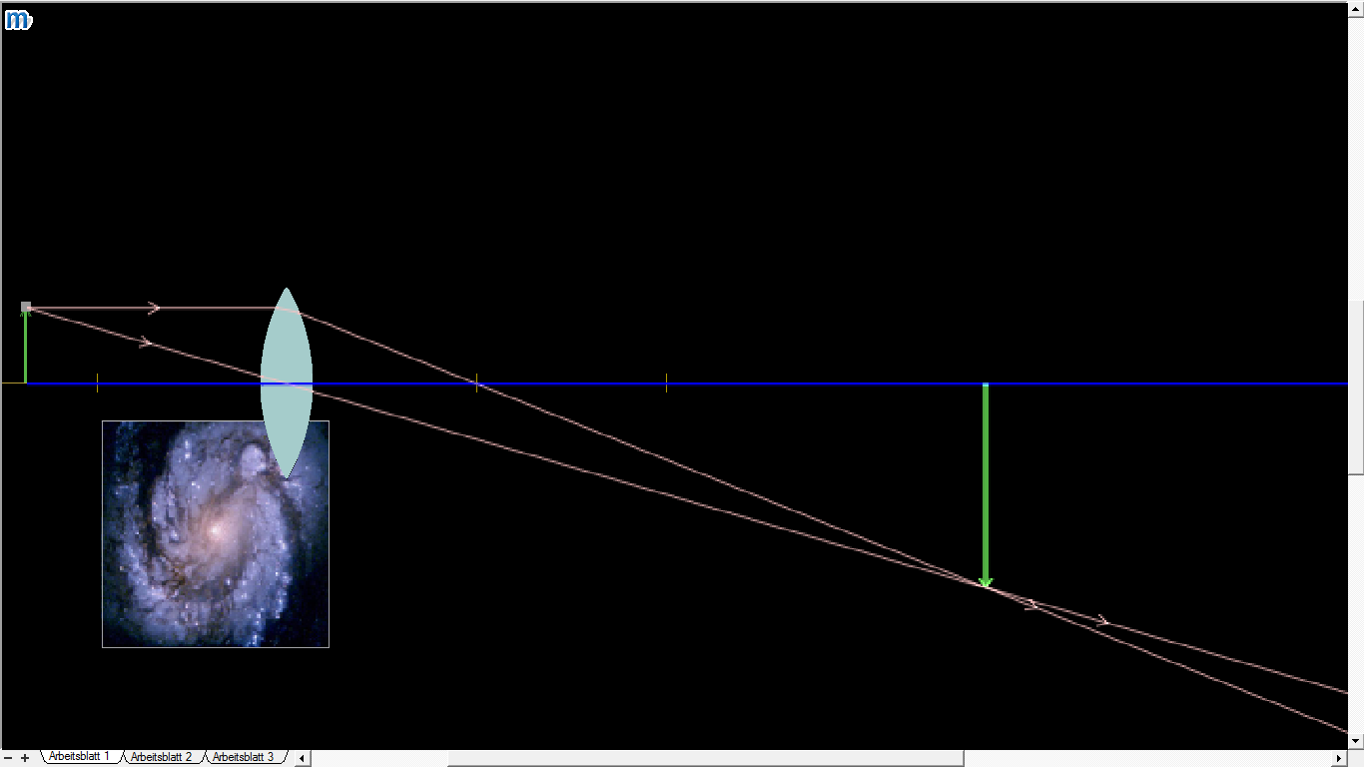

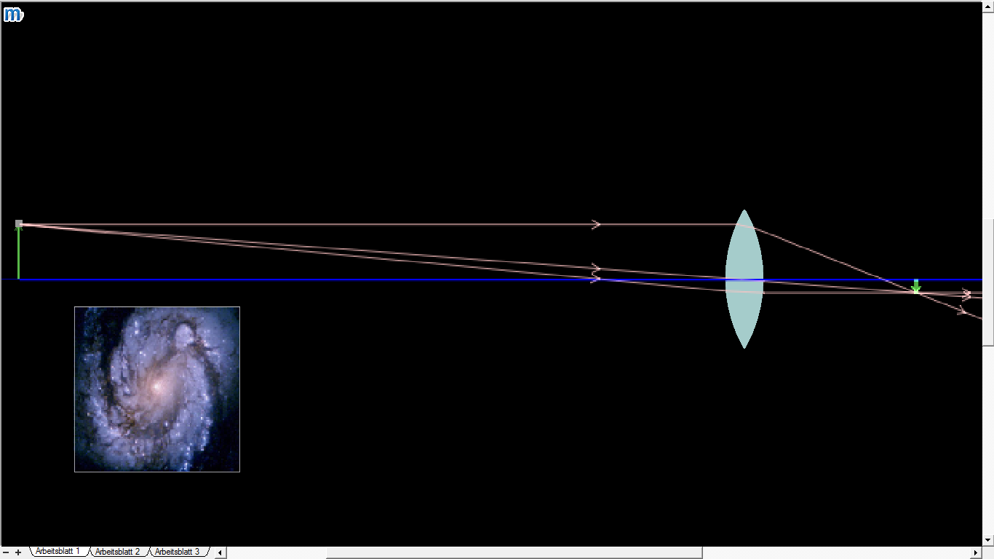

Konkave Linse:

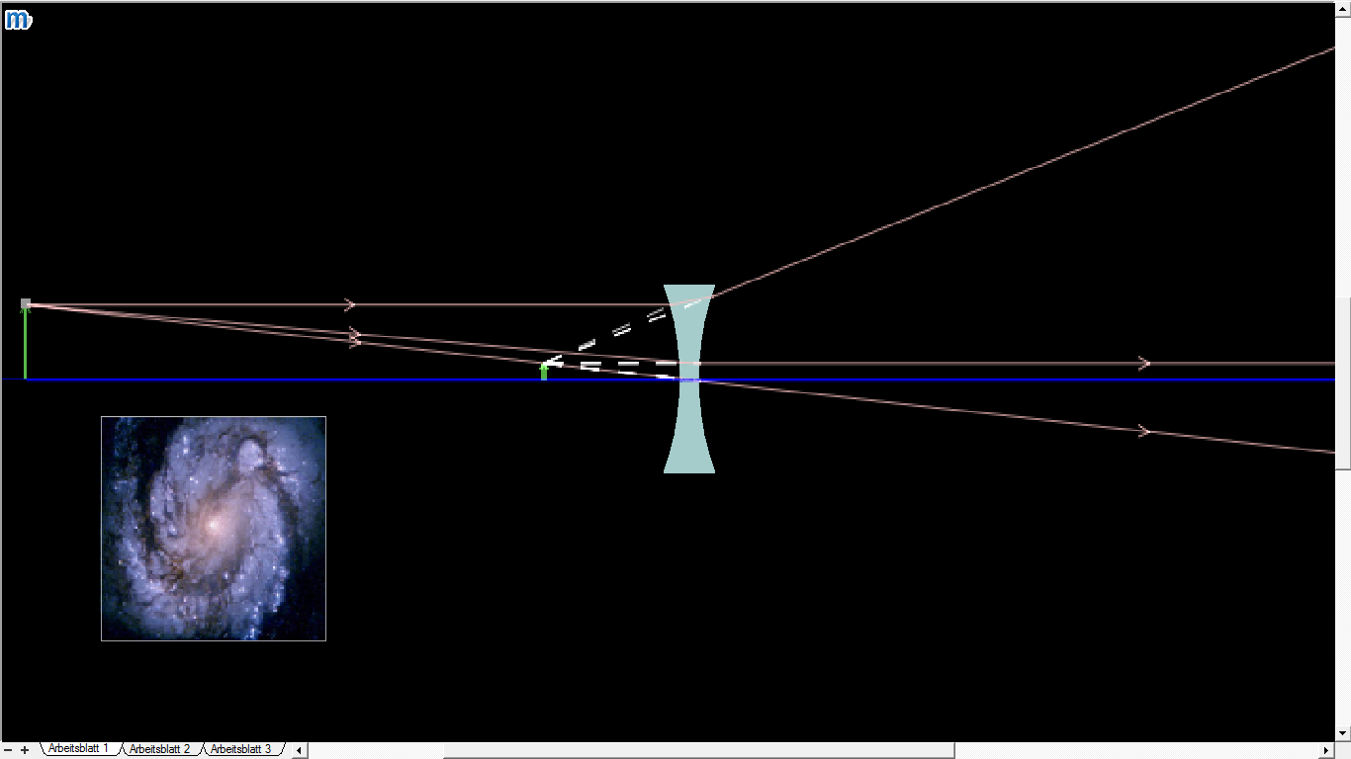

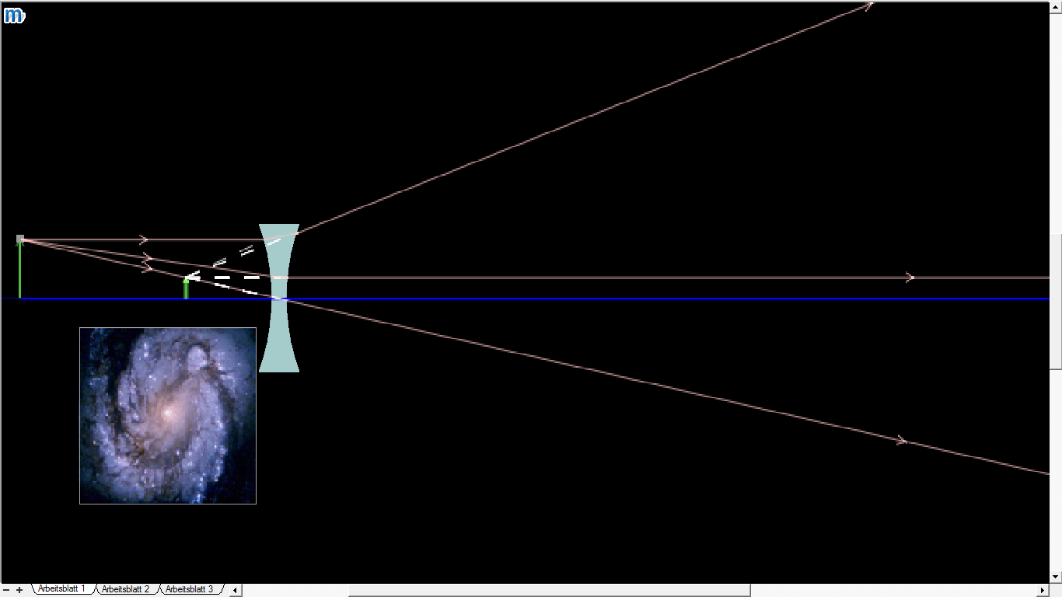
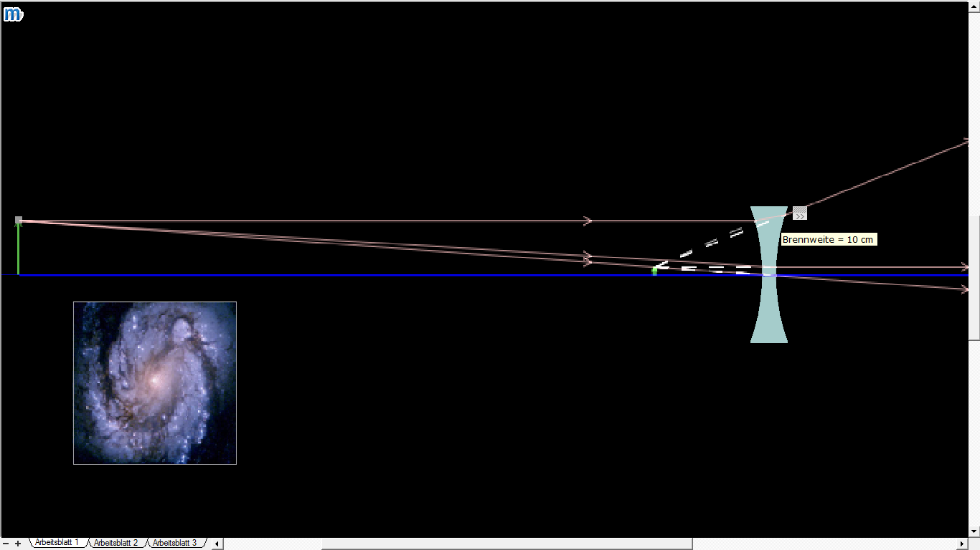

Konvexe Linse = Sammellinse:
Bündelt die Lichtstrahlen und erzeugt eine positive Brechung.

Konkave Linse = Streuungslinse:
Zerstreut die einfallenden Lichtstrahlen und erzeugt eine negative Brechung.

